Séance 7

1. Leçon
https://nuage03.apps.education.fr/index.php/s/SCqXQWaAR9a2pBt
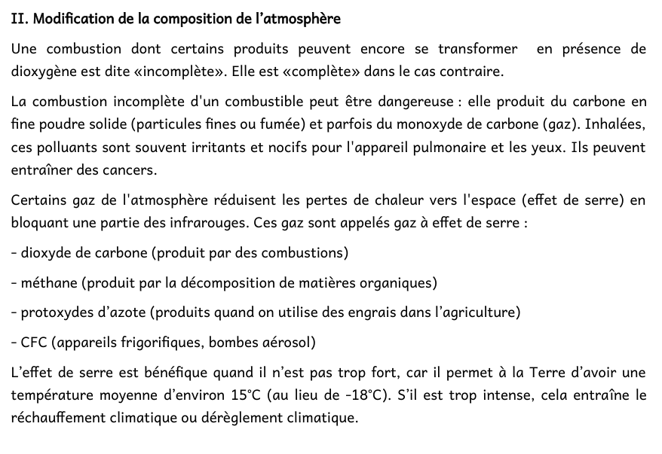

2. suite et fin de la leçon
https://nuage03.apps.education.fr/index.php/s/FH4EicqJTL3QRSk
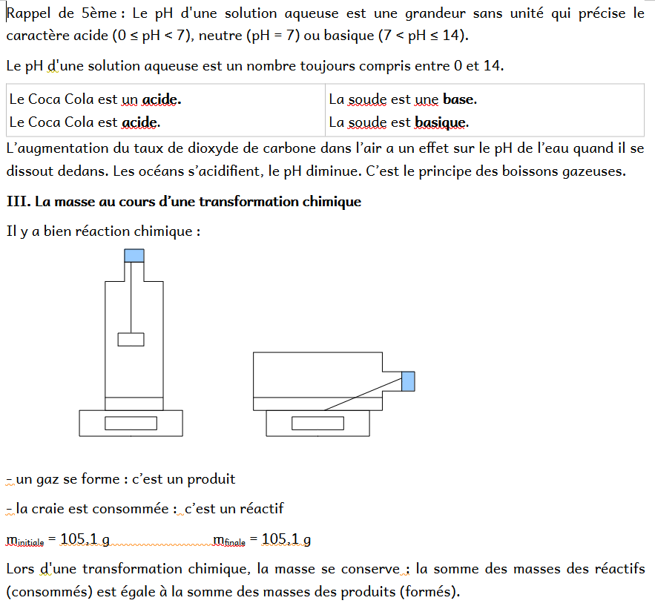

3. A faire pour la prochaine fois


